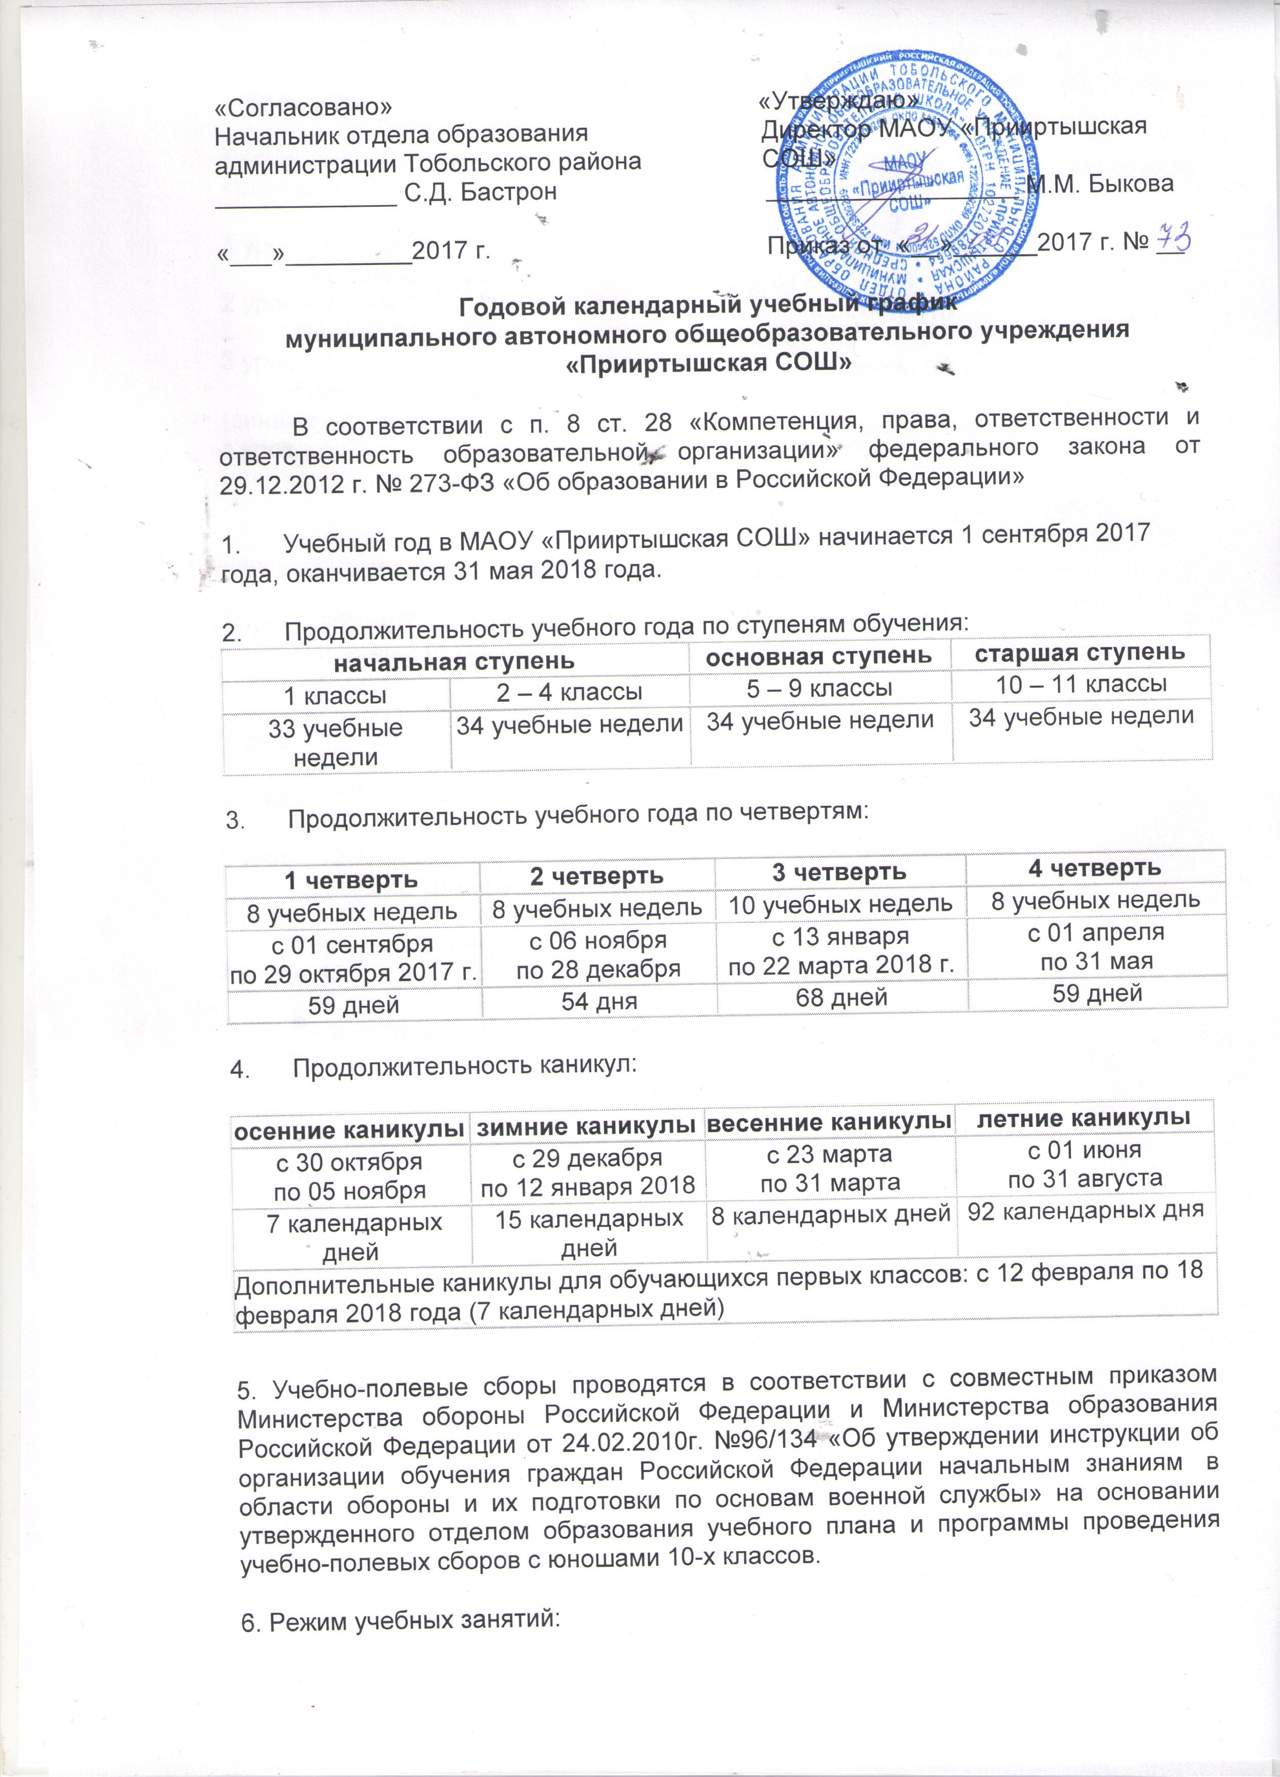
Начало занятий – 9.00. Продолжительность уроков – 40 мин.. Предусмотрена организация динамической паузы (45 минут).

Расписание звонков (1 класс) I полугодие | Расписание звонков (начальная школа)  1 урок – 9⁰⁰ – 9⁴⁰  Перемена 15 минут (завтрак)  2 урок – 9⁵⁵ – 10³⁵  Перемена 10 минут  3 урок – 10⁴⁵ – 11²⁵  Перемена 10 минут  4 урок – 11³⁵ – 12¹⁵  Перемена 20 минут (обед)  5 урок – 12³⁵ – 13¹⁵  Динамическая пауза-45 мин.  Внеурочная деятельность 14⁰⁰

